On commence par effectuer les recherches de base avec les quelques indicateurs de compromission (IOC) dont on dispose : URL de connections, IP et hash (signatures de fichiers malveillants) :

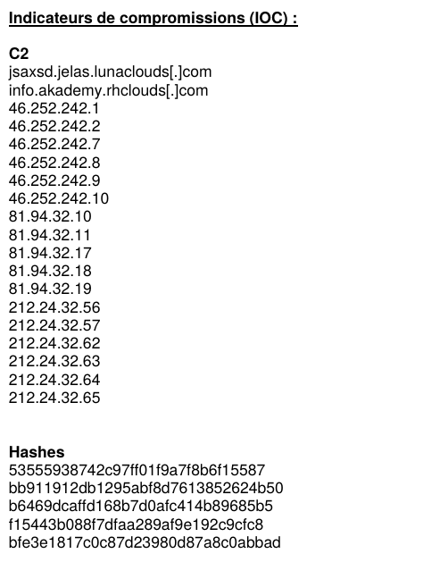

Une première recherche sur les URL et les hash s’avère infructueuse :


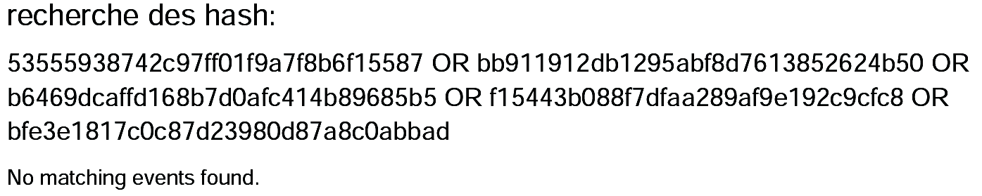

Ni les URL ni les hash n’apparaissent dans nos logs. On ne peut donc pas initialement exploiter ces informations.

On essaie alors une recherche sur les IP dont on dispose :

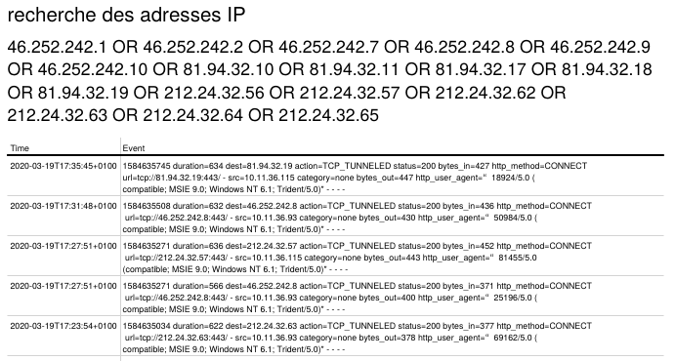

On obtient de très nombreux éléments de réponse. On dispose donc dans nos logs des traces de IP des C&C qui ont mené l’attaque. Il faut maintenant affiner l’information. En premier lieu, on considère la date :

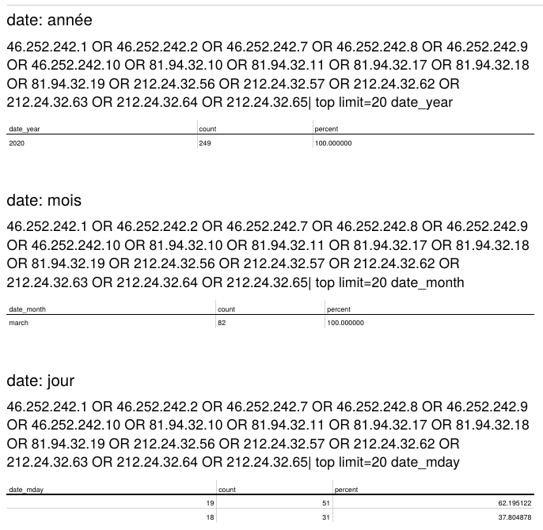

Les attaques se sont donc concentrées sur deux jours : les mercredi 18 et jeudi 19 mars 2020.

Regardons l’heure des attaques :

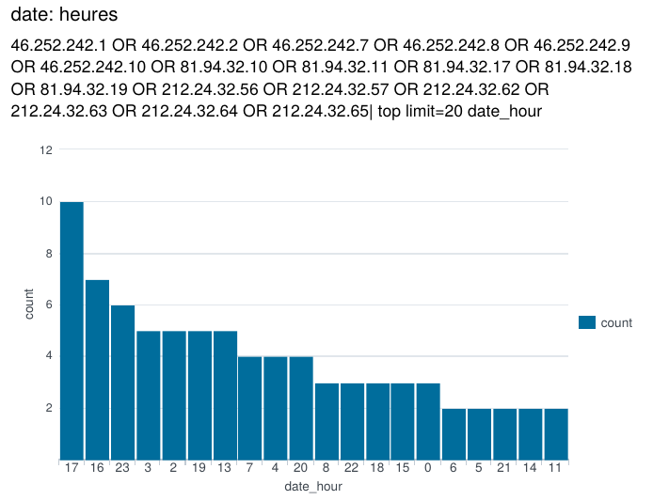

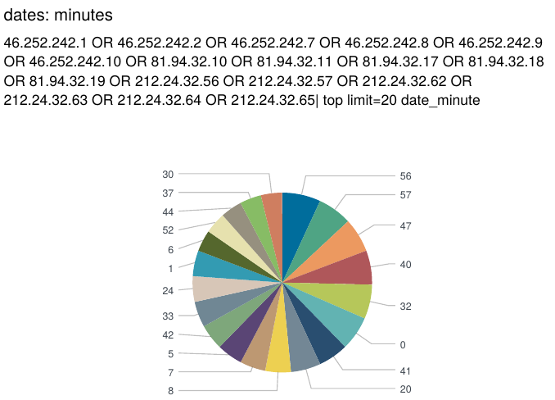

On se rend compte que les attaques sont régulièrement réparties, tant en terme horaires que de minutes.

On peut trouver des informations complémentaires utiles sur ces attaques. En faisant par exemple une recherche sur l’host et le sourcetype des IP :

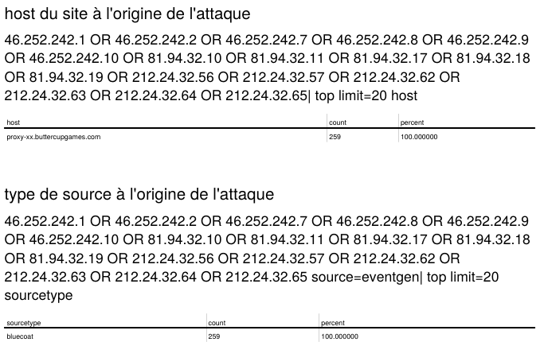

On constate que les attaques proviennent toutes du même host de type bluecoat (un proxy web) : le site proxy-xx-buttercupgames.com. Le site a un nom suspicieux, et clairement ne devrait pas communiquer en temps normal avec le ministère des armées.

On s’intéresse enfin à l’élément le plus important : les sources, c’est-à-dire quelles sont les machines du ministère des armées qui ont établi une connexion avec les adresses IP incriminées :

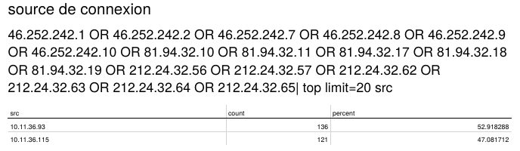

Les connexions proviennent de deux adresses IP uniquement : 10.11.36.93 et 10.11.36.115.

On s’intéresse à ces deux adresses, l’une après l’autre. On commence par faire une recherche 10.11.36.93 :

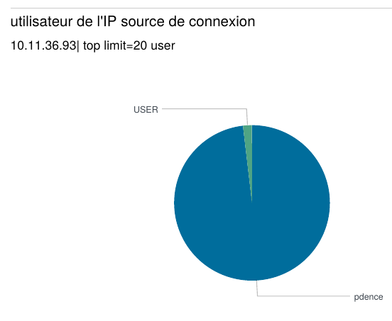
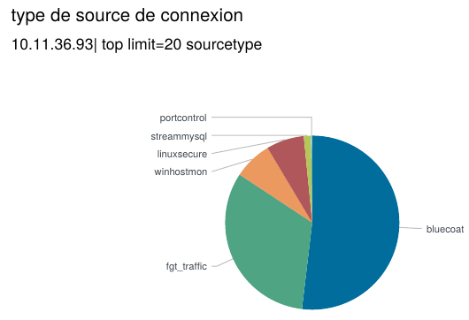
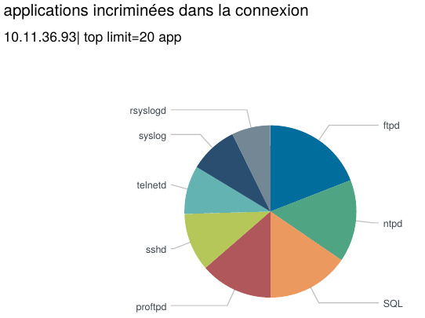
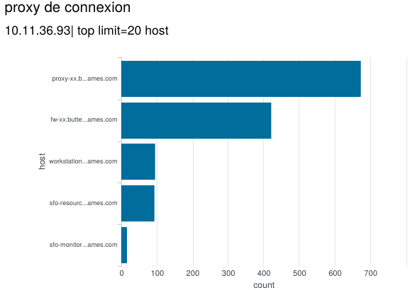

Les connexions sont quasiment toutes le fait du même user : pdence. Elles émanent largement de logs bluecoat (proxy web), confirmant une attaque par source web. Bien qu’elles émanent de plusieurs proxy différentes, on retrouve dans toutes les proxy le fragment d’URL buttercupgames.com, ce qui confirme une attaque centralisée depuis une même source. Enfin, on peut noter dans les applications incriminées l’utilisation conséquente de SQL, ce qui peut laisser craindre le transfert massif de données lors de l’attaque.

On procède de façon similaire avec la seconde IP 10.11.36.115, en se concentrant uniquement sur l’utilisateur :
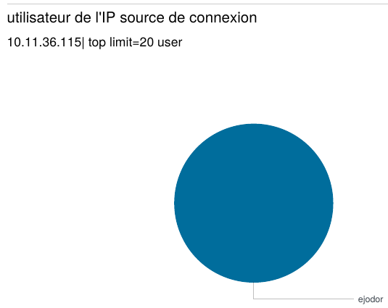

On a là encore un seul utilisateur : ejodor. On peut donc poursuivre la recherche en se focalisant sur deux utilisateurs cibles de l’attaque : pdence et ejodor.

On se focalise sur ejodor et fait une recherche basique. On obtient des résultats généraux intéressants. Par exemple, de nombreux logs de l’utilisateur ejodor relèvent de la saisine de mots de passe, ici à un horaire où clairement aucun utilisateur ne peut être présent sur son lieu de travail :

Egalement, certains logs de l’utilisateur ejodor relèvent de la requête SQL massive :
Tout cela laisse craindre une attaque ayant pour but la saisie de mots de passe et la collecte massive d’informations.
Plus spécifiquement, on s’intéresse aux processus activés par ejodor :
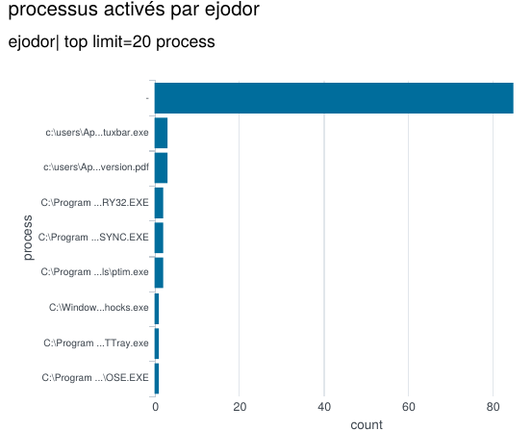
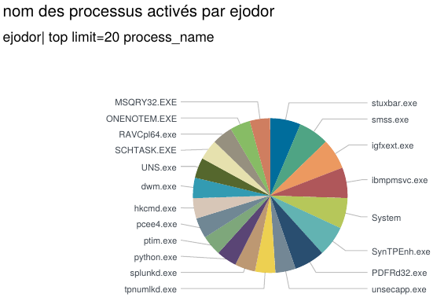

On constate qu’outre les processus réguliers, deux processus sont plus fréquents que les autres : stuxbar.exe et reconversion.pdf (de nom stuxbar.exe et PDFR32.exe).
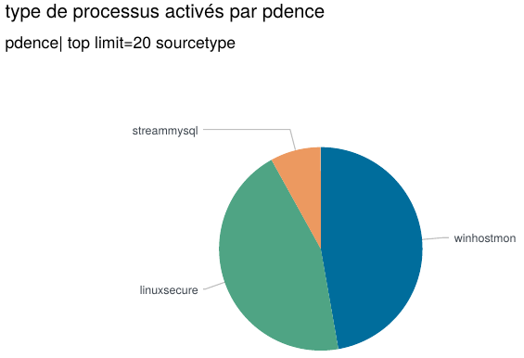

Ces processus sont de type linuxsecure (infos d’authentification), winhostmon (création de process Windows) et streamysql (protocle sql), ce qui laisse encore à penser qu’on a affaire à des process qui tentent de collecter des informations ou de créer des processus d’écoute. Si on regarde ensuite les processus activés par pdence :

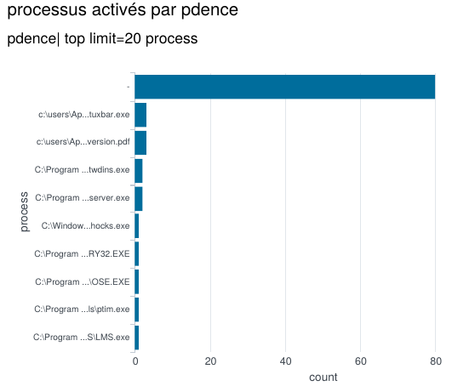
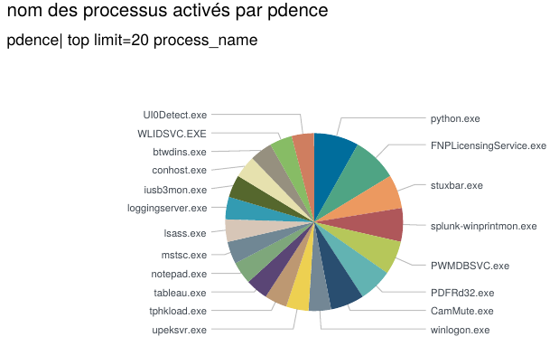
Là encore, deux processus reviennent le plus fréquemment : stuxbar.exe et reconversion.pdf. Il faut donc s’intéresser à ces deux processus. Comme on a affaire à une campagne de spear fishing, on peut supposer un ciblage par Outlook. Une recherche Outlook ejodor par exemple produit :

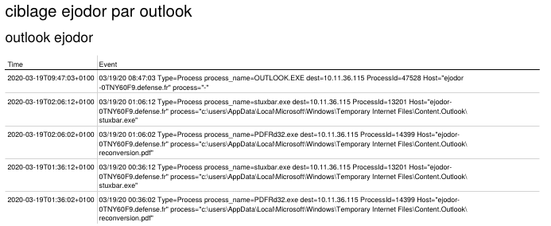

On constate un pattern récurrent : le processus reconversion.pdf est ouvert, puis dix secondes après se lance le second processus stuxbar.exe. C’est donc l’ouverture du pdf qui déclenche le processus malveillant stuxbar.exe.

On regarde ces deux process. Une recherche sur stuxbar.exe n’apprend pas grand-chose de nouveau. En revanche, la recherche sur reconversion.pdf fournit de nouveaux éléments :

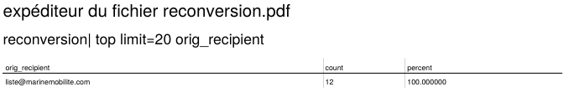
Le fichier incriminé a donc été expédié par l’adresse liste@marinemobilite.com. C’est probablement une fausse adresse utilisée pour tromper les employés du ministère.

Une recherche sur liste@marinemobilite.com donne :

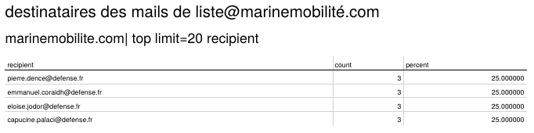
On constate que l’adresse liste@marinemobilite.com a envoyé le mail contenant le fichier reconversion.pdf à quatre personnes seulement : Pierre Dence (qui est donc l’utilisateur pdence), Emmanuel Coraidh, Eloise Jodor (qui est donc l’utilisateur ejodor), et Capucine Palaci. L’attaque était donc très ciblée, ce qui est cohérent avec l’information d’une campagne de spear fishing (mailing ciblé). On peut quand même se demander pourquoi ces quatres personnes en particuliers ont été ciblées.

Si on fait une recherche sur Pierre Dence, on remarque que celui-ci a des comportements à risque, puisqu’il utilise son adresse professionnelle pour recevoir des messages personnels. Par exemple, Pierre utilise son adresse professionnelle pour son compte Meetic :

De même, Eloise Jodor utilise son mail professionnel pour son compte Betclic, un site de pari en ligne :

On peut formuler les hypothèses suivantes :
1/ profils ciblés en raison de leurs comportements qui les ont fait identifier par l’attaquant comme des profils moins prudents et plus susceptibles d’ouvrir des pièces jointes.
2/ profils identifiés comme étant en reconversion (page Linkedin publique avec cette information?), d’où l’adresse marinemobilité et la pièce jointe reconversion.pdf.
3/ envoi du mail à Capucine Palaci car soupçon de liaison avec Pierre Dence (intitulé message Meetic : Capucine veut vous parler) et donc pas de méfiance entre les deux individus.
On peut enfin s’intéresser aux aspects suivants : possibles adresses IP d’attaquants non détectées. Par exemple, la liste des logs indique comme IP :

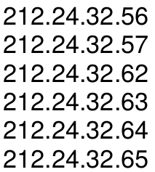

On remarque un pattern clair dans les adresses. On pourrait supposer par exemple que les IP 212.24.32.58, 212.24.32.59, 212.24.32.60 et 212.24.32.61 ont pu aussi lancer une attaque. Une recherche sur ces IP montre qu’en effet elles apparaissent toutes dans nos logs. Il pourrait être utile de les pister.

